Завтрак  Яблоки  Каша пшеничная молочная  Бутерброд с маслом сливочным  Какао с молоком  Сок  Сок  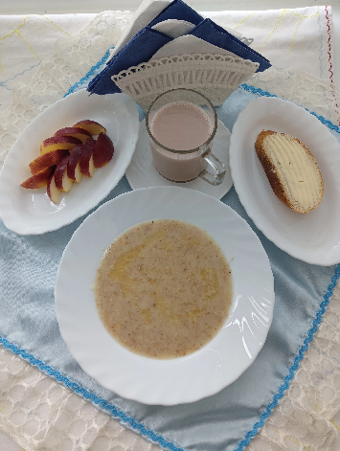 | Обед  Салат из консерв. огурцов и помидоров в с\с  Суп картофельный с мясными фрикадельками  Плов с мясом  Компот яблочный  Хлеб столичный  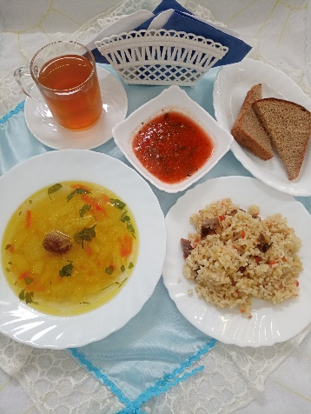
Полдник  Снежок  Зефир  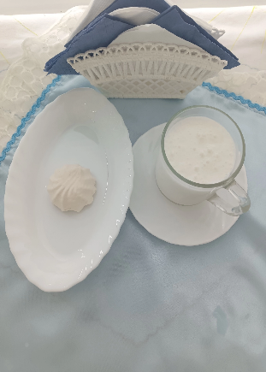 | Ужин  Салат из яблок, апельсинов и бананов с с  Творог, припущенный со сметаной  Кисель из отвара шиповника  Хлеб пшеничный  